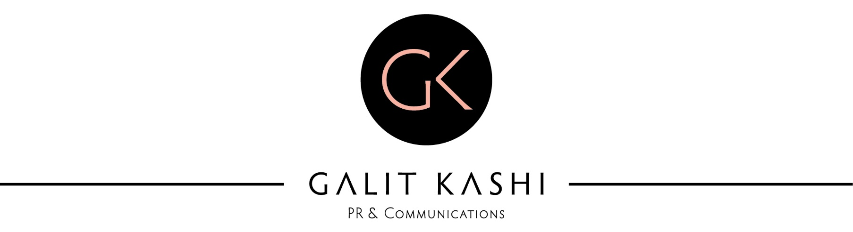

יהושוע לימוני
"כתר מבוכה"

"השיר הזה בא לי מכאב, רוצה רק לצעוק את זה כמו נקז שמחברים לגוף כשיש מוגלה. די!
וזה כואב, וזה תוצר של רגש עצום שסוף סוף מתפרץ, מה קורה לנו? מה קורה לי? מול מציאות שכל פעם נותנת לנו בעיטה ובמקום לשנות אותה אנו מחזירים לה בזעם. קשה לי שלא לקשר אותו אל האירועים שפוקדים אותנו בשנה וחצי האחרונות. קורונה, אין ממשלה, אסון מירון, פרעות ברחובות, אסון הרכבל, טילים ואזעקות"
כתר מבוכה,

זהו שיר שהגיע בעקבות המארעות הקשים שפוקדים את עם ישראל בזה אחר זה לאחרונה. אי אפשר להתעלם מזה. כמו כתר מבוכה ששמו על ראשינו. ״בטיפשות הפה, ברשעות העין״.. זמן לתקן- בעידון הפה, בהטבת העין.
זאת התחושה של מחבר השיר, יהושוע לימוני ואולי יש בה גם פתרון.
באופן שירתו וכוונתו והטקסט החזק, מצליח יהושוע לגעת במאזין ולהזיז את מיתרי הלב.
זה מצד אחד נוקב ומצד שני מלא תקווה.

לפרטים נוספים: גלית קאשי 0522640959

